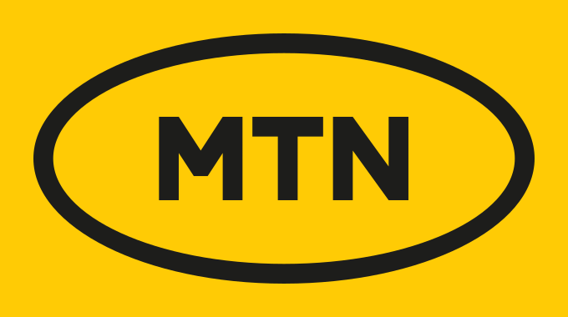 | MTN Côte d’Ivoire  Ce que je sais de vous, à vérifier ensemble avant de commencer

■ Qui vous êtes
Rubrique | Ce que j’ai relevé | Source
Raison sociale | MTN Côte d’Ivoire SA, filiale du groupe sud-africain MTN | mtn.ci, mtn.com
Activité | Opérateur de téléphonie mobile, fixe et internet ; services financiers mobiles (MoMo) | mtn.ci
Arrivée de MTN | Juillet 2005 : le groupe MTN reprend l’opérateur présent depuis 1996 | Dealroom, Revelio Labs
Actionnariat | MTN Group détient 58,8 % de la filiale ivoirienne | mtn.com
Direction générale | Mitwa Ng’ambi, directrice générale depuis le 1er mars 2025, après Djibril Ouattara | Communiqué MTN Group, déc. 2024
Position | Deuxième opérateur par le chiffre d’affaires au 1er trimestre 2025, derrière Orange et devant Moov | Rapport ARTCI, via digitalmag.ci
Mobile Money | MoMo, lancé en 2009, numéro deux historique derrière Orange Money | mtn.com, moneywiki
Projets marquants | Construction du nouveau siège et essai de la 5G à Abidjan, lancés en décembre 2021 | mtn.ci, mtn.com
Contact public | assistances.ci@mtn.com · +225 05 46 46 46 46 | mtn.ci

■ Votre marque
 |  | 
Jaune MTN #FFCB05  Couleur dominante, fonds et aplats | Noir #1D1D1B  Logo, titres, textes | Blanc #FFFFFF  Respiration, textes sur fond sombre

■ Logo : l’ovale MTN en noir sur fond jaune, relevé sur mtn.ci (version 2023, identité rafraîchie dans le cadre d’« Ambition 2025 »).
■ Police : MTN Brighter Sans, la police propriétaire de la marque ; Arial en secours sur le site.
■ Couleurs : mesurées dans le code du site mtn.ci ; un gris-bleu #235571 y apparaît ponctuellement, je ne l’ai pas retenu comme couleur de marque.
■ Ce que nous avons déjà fait pour MTN Côte d’Ivoire
■ 22 octobre : cinq idées de publications pour les jeunes, un calendrier de 7 jours (20 publications avec visuels), la campagne « Ton talent a du réseau », cinq concepts TikTok et le lancement d’une offre étudiants.
■ Point d’attention : ces travaux ont été préparés pour un autre interlocuteur ; je ne reprends rien sans votre accord.
■ Ce que je vous demande de confirmer
Point | Pourquoi
La charte officielle (guide de marque, logos haute définition, police) | Pour que chaque visuel soit conforme dès la première version
Votre périmètre : grand public, MoMo, entreprises, ou tout MTN CI | Les tons et les cibles diffèrent fortement
Les campagnes en cours et le calendrier des temps forts | Pour ne pas proposer ce qui existe déjà
Le circuit de validation (communication, juridique, groupe) | Rien ne part sans votre accord écrit

